要件定義書

2024/7/22

Confidential

# 目次

# **1. プロジェクト概要**

顧客と事業者のマッチングシステムの開発プロジェクト。地域密着型のサービスを提供する事業者と地域住民をマッチングさせるシステムを構築する。

# **2. 現在のシステム**

現在、顧客からの問い合わせに対して手動で対応しており、効率的なマッチングシステムは存在しない。

# **3. 問題・課題**

顧客からの問い合わせ対応に時間がかかっている。適切な事業者を紹介できていない。顧客満足度が低い。

# **4. 解決の方向性**

顧客のニーズ（業種、地域、予算など）と事業者の提供サービスを自動的にマッチングさせるシステムを開発する。顧客満足度向上、業務効率化、売上増加を目指す。

# **5. 対象業務**

顧客・事業者のプロフィール登録・管理、自動マッチング、メッセージ機能、決済機能を含む。レビュー・評価機能、お気に入り機能、レコメンド機能も検討する。

# **6. システムの利用者**

顧客企業、地域住民（顧客）、地域密着型サービスを提供する事業者

# **7. 予算**

予算に関する具体的な情報は提供されていない。

# **8. スケジュール**

プロジェクト開始日：2024年7月18日。システムリリース日は明確に記載されていない。

# **9. 体制**

プロジェクトマネージャー：山下太郎、システムエンジニア：田中花子、デザイナー：鈴木一郎、マーケティング担当：佐藤恵美、顧客企業担当者：高橋洋子

# **10. 現行業務フロー**

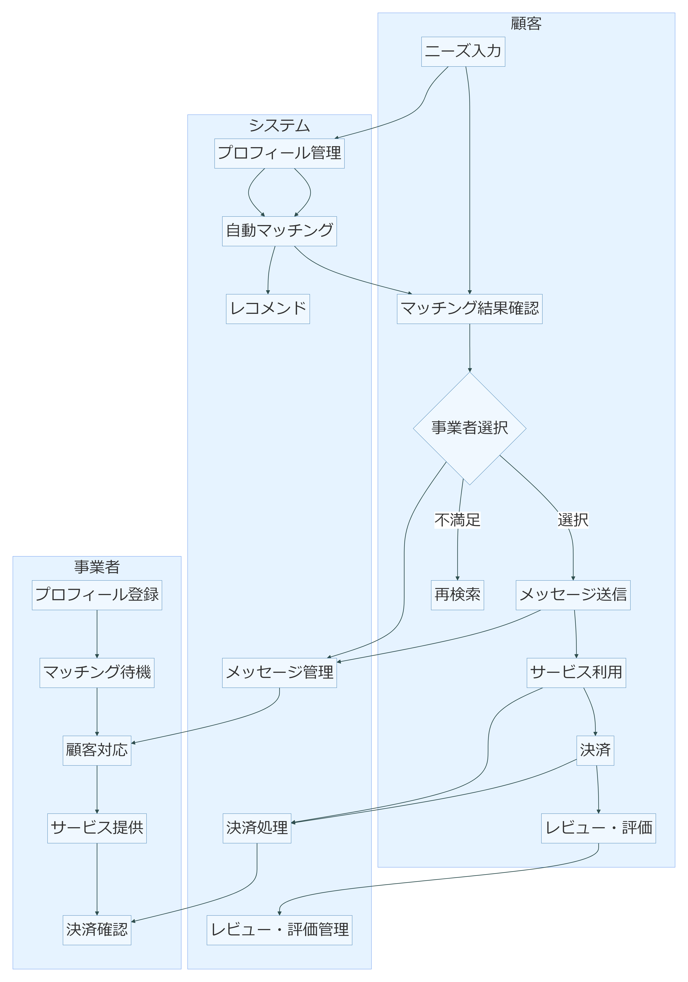

# **11. 業務要件一覧**

別途CSVを参照。

# **12. 導入後業務フロー**



# **13. 機能要件一覧**

別途CSVを参照。

# **14. 非機能要件一覧**

別途CSVを参照。